
ENT-5.3 — Carnet de suivi : la visite de la plateforme

Nom |  | Prénom
Classe |  | Date
Matricule Prepalog

Ce document est ta trame de travail : tu peux le suivre seul, étape par étape. Aujourd'hui, tu changes de poste : tu es Yanis, le cariste que tu as recruté. C'est ton premier jour. Avant de toucher un chariot, Bruno, le chef de quai, te fait visiter la plateforme.

Ce que ton enseignant voit dans son suivi : dix-sept points : les 3 questions de la vue du ciel, les 6 photos replacées sur le plan, les 4 éléments du quiz, la travée (2) et l'adresse (2). Tes réponses écrites ici servent à réfléchir et à retenir.

Ce qui est vrai, ce qui est inventé : la plateforme de Smoby à Moirans-en-Montagne (Jura) et les règles de sécurité sont réelles. Bruno, le plan, le parcours et les adresses sont inventés pour l'exercice. Les photos viennent d'autres entrepôts.

Le déroulé de ta séance
Chaque étape commence sur une nouvelle page. Passe à la suivante quand tu as répondu à toutes les questions de celle-ci.
N° | Étape | Où travailles-tu ?
1 | Le message de Bruno et la vue du ciel | Prepalog : Messagerie et Visite
2 | Le parcours d’une palette | Prepalog : Visite (Le parcours, Où est-ce ?)
3 | Les mots du rack | Prepalog : Visite (Les mots du rack, Quiz)
4 | La travée | Prepalog : Visite (La travée)
5 | L’adresse d’un emplacement | Prepalog : Visite (L’adresse) et ce carnet
6 | Fin de la visite : la sécurité | Prepalog : Visite (Fin)

ÉTAPE 1
Le message de Bruno et la vue du ciel
1. Ouvre la Messagerie et lis le message de Bruno.
2. Ouvre le menu « Visite de la plateforme ». Lis l'accueil, puis clique « Suivant ».
3. Vue du ciel : ouvre les 6 points, puis réponds aux 3 questions en cliquant sur la photo.
Sur cette photo, les lettres sont à la place des 6 points de l'écran, mais pas dans le même ordre. Écris le nom de chaque endroit, puis qui y circule. Trace aussi au crayon le chemin d'un salarié qui va à pied de sa voiture jusqu'à l'entrepôt.
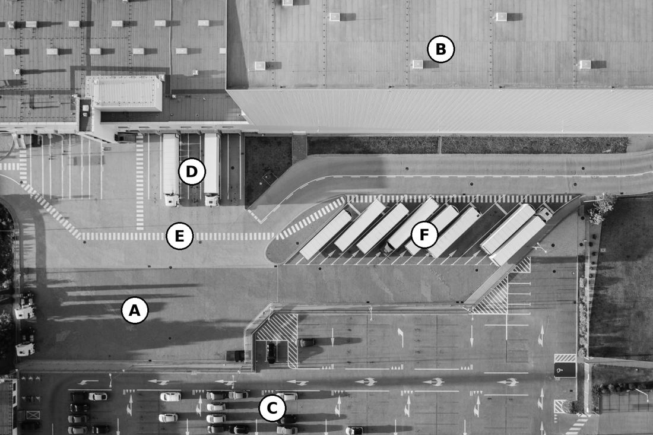
Photo d’un autre entrepôt : Marcin Jozwiak, Pexels n° 2804929.
Lettre | Nom de l’endroit | Qui y circule ?
A
B
C
D
E
F

Question | Ta réponse
Qui est Bruno ?
Quel jour commence Yanis, et à quelle heure ?
Par où ton chemin traverse-t-il la cour des camions ?

Pour réfléchir Il n'y a pas une seule bonne réponse : explique la tienne, avec tes mots.
Sur cette plateforme, le parking des salariés est loin de celui des camions. Pourquoi ?

ÉTAPE 2
Le parcours d’une palette
1. Clique les 6 étapes du parcours dans l'ordre, sur le plan. Lis chaque fois ce que dit Bruno.
2. Remplis le tableau : le rang de chaque endroit dans le parcours, et ce qu'on y fait.
3. Étape « Où est-ce ? » : replace chaque photo sur le plan.
Endroit (dans le désordre) | Rang (1 à 6) | Ce qu’on y fait
La zone litiges
L’allée principale
Le quai
Le bureau du chef de quai
Les allées de stockage
La zone de réception

Question | Ta réponse
Que fait le niveleur, au quai ?
À la réception, avec quel document contrôle-t-on les palettes ?

Ce dessin montre ce qu'on doit voir dans une zone litiges.
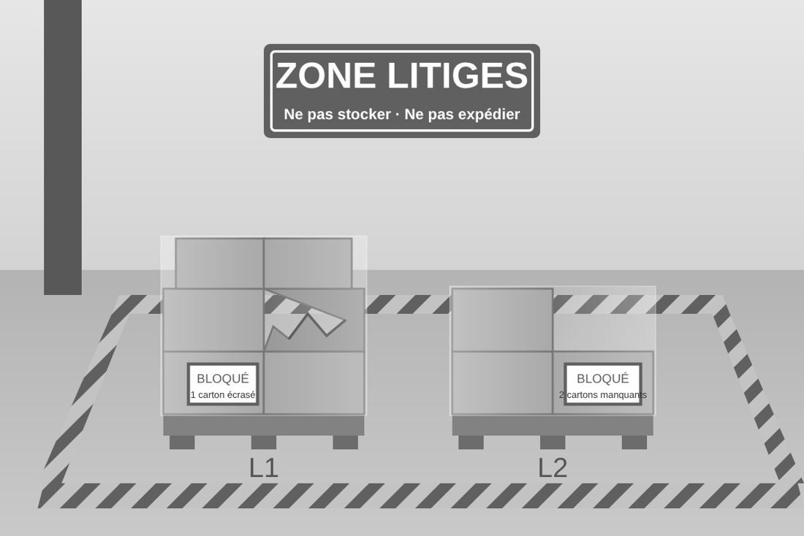
Dessin : ce qu’on doit voir dans une zone litiges.
Question | Ta réponse
Cite deux signes qui montrent qu’une palette de cette zone ne doit pas partir.
Pourquoi la palette L2 est-elle bloquée ?

QCM Bruno le dit au quai : on ne décharge jamais un camion…
☐ qui n’est pas calé ☐ qui est en retard ☐ qui vient d’Arinthod

Pour réfléchir Il n'y a pas une seule bonne réponse : explique la tienne, avec tes mots.
Pourquoi une palette abîmée ne va-t-elle pas directement en stock ?

ÉTAPE 3
Les mots du rack
1. Ouvre les 8 mots du rack à l'écran et lis-les.
2. Sans regarder l'écran, écris le mot de chaque numéro dans le tableau. Puis vérifie à l'écran et corrige d'une autre couleur.
3. Fais le quiz : retrouve les éléments sur la photo d'un autre entrepôt.
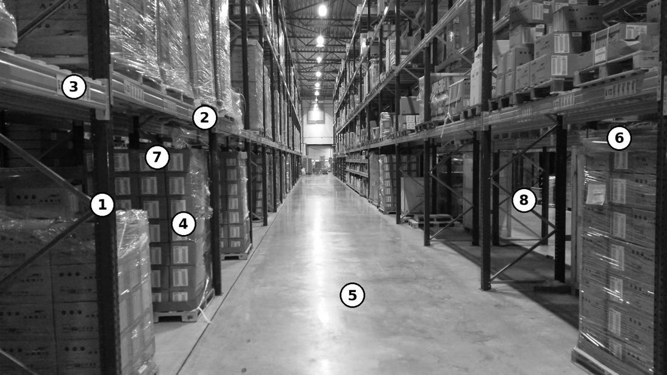
Photo d’un autre entrepôt : Handi Boyz LLC, Pexels n° 5775099.
N° | Mot | Ce que c’est, en quelques mots
1
2
3
4
5
6
7
8

QCM Un croisillon est tordu (un chariot l'a heurté). Que fais-tu ?
☐ rien, il tient ☐ je le signale au chef de quai ☐ je le redresse
QCM Le sol est le niveau…
☐ 0 ☐ 1 ☐ 3

Pour réfléchir Il n'y a pas une seule bonne réponse : explique la tienne, avec tes mots.
Pourquoi ne faut-il pas reconnaître une échelle à sa couleur ? Comment la reconnais-tu, alors ?

ÉTAPE 4
La travée
1. À l'écran, place les 4 coins de la travée complète, puis clique ses lisses.
2. Sur cette photo, entoure au crayon la même travée, puis fais une croix sur chacune de ses lisses.
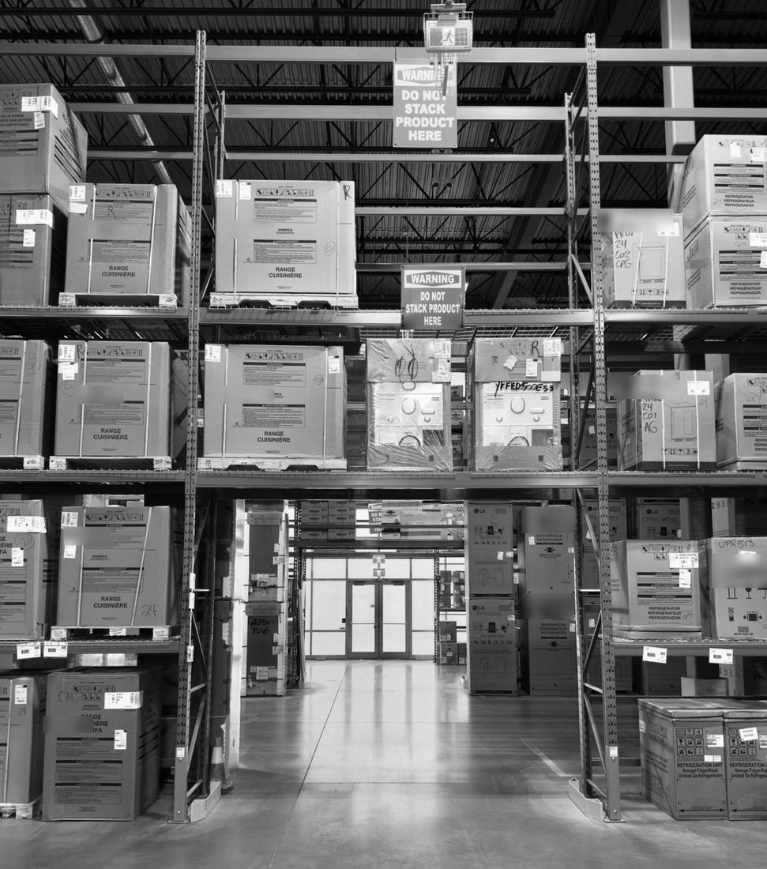
Photo d’un autre entrepôt : Pexels n° 29454378, recadrée, marques floutées.
Question | Ta réponse
Combien de lisses compte cette travée ?
Entre quoi et quoi va une travée, en largeur ? Et en hauteur ?
Le bas de cette travée est un passage, sans palette. Est-ce quand même une travée ?
Les barres qu’on voit au fond, à travers la travée, en font-elles partie ? Pourquoi ?

QCM Une travée, c'est…
☐ une seule palette
☐ l’espace entre deux échelles, sur toute la hauteur du rack
☐ le couloir où roulent les chariots

Pour réfléchir Il n'y a pas une seule bonne réponse : explique la tienne, avec tes mots.
Bruno te dit « Va en travée 3 » plutôt que « Va à la troisième étagère ». Pourquoi est-ce plus sûr ?

ÉTAPE 5
L’adresse d’un emplacement
Lire une adresse : A1 = allée A, côté 1 (une allée a deux côtés : A1 et A2 sont les racks de part et d'autre de l'allée A). T = travée, N = niveau (le sol est N1), E = emplacement (3 palettes par niveau).

1. Bruno te montre l'étiquette A1-T03-N2-E1. Décompose-la ici, au crayon.
2. À l'écran, choisis le sens de chaque partie et valide : tu n'as qu'un essai. Vérifie avant.
3. Retrouve l'emplacement : la travée sur le plan, puis l'emplacement dans la travée vue de face.
Partie de l’adresse | Ce qu’elle veut dire
A1
T03
N2
E1

Question | Ta réponse
Qu’as-tu trouvé à l’emplacement A1-T03-N2-E1 ?

À ton tour. Ces emplacements sont sur la même plateforme. Complète chaque ligne.
Adresse | Allée et côté | Travée | Niveau | Emplacement
A2-T01-N1-E3
B1-T02-N3-E2
 | allée B, côté 2 | 4 | 1 | 3
 | allée A, côté 1 | 1 | 3 | 2

QCM À l'adresse A1-T03-N2-E1, la palette est posée…
☐ au sol ☐ sur les premières lisses, juste au-dessus du sol ☐ tout en haut du rack

Pour réfléchir Il n'y a pas une seule bonne réponse : explique la tienne, avec tes mots.
Pourquoi une adresse se lit-elle de la plus grande zone (l'allée) à la plus petite (l'emplacement) ?

ÉTAPE 6
Fin de la visite : la sécurité
1. Lis le dernier message de Bruno (étape « Fin »).
2. Réponds aux questions : elles préparent ta prochaine séance, au quai.
Question | Ta réponse
Que fera Yanis cet après-midi ?
Par quoi Bruno dit-il qu’on commence ?

À savoir : sur une plateforme, piétons et chariots sont séparés autant que possible : allées marquées au sol, passages piétons, priorité aux règles du site. Sur chaque rack, une plaque indique la charge maximale qu'on peut poser : on ne la dépasse jamais.

QCM L'aire de manœuvre est le grand espace où les camions reculent vers les quais. Un piéton…
☐ la traverse s’il se dépêche ☐ n’y circule jamais ☐ y marche au milieu
QCM Où est écrite la charge maximale qu'on peut poser sur une lisse ?
☐ sur une plaque, au bout du rack
☐ sur le bon de livraison
☐ nulle part : on regarde si ça plie
QCM À pied dans l'allée principale, tu…
☐ marches au milieu
☐ restes sur le côté et traverses au passage piétons
☐ cours pour gêner moins longtemps

Pour réfléchir Il n'y a pas une seule bonne réponse : explique la tienne, avec tes mots.
Tu as vu six endroits ce matin. Lequel te paraît le plus dangereux pour un piéton ? Pourquoi ?

Qu'est-ce qui t'aidera le plus cet après-midi, au quai : le plan, les mots du rack ou les adresses ? Pourquoi ?

✂ Feuille à détacher et à ranger dans ton classeur
ENT-5.3 — Se repérer sur une plateforme logistique
Logistique — C1.2 règles de sécurité, C1.5 mettre en stock (initiation) Nom : ……………………………… Classe : …………
Banque de mots : diagonale · horizontale · litiges · niveau · passage piétons · reculons · travée · trous

L'essentiel
1. Sur une plateforme, piétons et camions ne se croisent pas : à pied, on traverse la cour au ………………….
2. Une ………………… est l’espace entre deux échelles, sur toute la hauteur du rack.
3. Une adresse se lit de la plus grande zone à la plus petite : allée et côté, travée, …………………, emplacement.
4. Une palette abîmée ne va pas en stock : elle attend en zone ………………….
Lexique
Mot | Définition (complète avec la banque de mots)
échelle | Montant vertical, percé de …………………, qui porte les lisses.
lisse | Barre ………………… sur laquelle on pose les palettes.
quai | Porte où un camion se met à ………………… pour être chargé ou déchargé.
croisillons | Barres en ………………… qui rigidifient l’échelle.

